Тестовое задание. Создайте простую текстовую консольную RPG.
В рамках тестового задания, нужно будет реализовать простую текстовую RPG. Для описания игрока, оружия, брони, противника, комнат подземелья, можно использовать уже заготовленные варианты, или придумать собственные (но учтите, что время на задание ограничено).
Задание можно разделить на несколько подзадач:
- На основе «Дизайн документа» реализовать создание подземелья.
- На основе «Дизайн документа» реализовать контроллер, который позволяет Игроку совершать действия, например двигаться по подземелью.
- * На основе «Дизайн документа» реализовать автобой.
- Покрыть функционал автотестами. Количество проверок и проверяемый функционал определить самостоятельно.
Задачи 1, 2 и 4 обязательные. Задача 3 – со звездочкой. Ее выполнение будет плюсом. Если автобой не будет реализован, то при выборе действия игрока: «Атаковать», противник должен сразу погибать.
Требования:
- Текстовые данные должны храниться в json.
- Версия языка Python должна быть 3.10.
- Для выполнения заданий 1, 2 и 3 разрешено использовать пакеты только из стандартной библиотеки Python.
- Для выполнения задания 4 нужно использовать pytest.
- Автотесты должны находится в отдельной директории tests.

Дизайн документ
Основная концепция – есть карта (одномерный список), каждый элемент списка – это отдельная комната. Комната может быть пустой или содержать в себе противника. В зависимости от того, пустая комната или нет, игроку предоставляется определенный набор действий. Пройдя все комнаты, игрок может покинуть подземелье. В случае, когда Игрок проигрывает бой противнику, игра завершается.

Общий игровой цикл:
- При переходе в комнату берется случайное описание комнаты из заготовленных (Приложение 3). А также, в зависимости от наличия противника, описывается враг. Описание врага также берется случайным образом из заготовленных (Приложение 2).
- После описания предлагаются варианты действия, в зависимости от входных условий (комната пустая/в ней есть враг).
- После завершения действия:
  - Описывается результат действия (выбирается случайным образом из заготовленных)
  - Если игрок все еще остался в этой комнате (например, он победил врага), предлагается действие движения с выбором направления (идти дальше или повернуть назад).
Карта
Карта должна быть представлена следующим образом (пример):
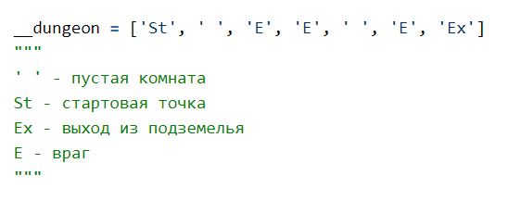
Создание подземелья
Подземелье – это список комнат, которые могут быть пустыми или в них может находится противник. И по которым должен перемещаться игрок.
Генератор подземелья должен уметь:
- Доставать текстовые данные для сущностей из json.
- Создавать сущность игрока.
- Создавать сущности комнат и добавлять их в список подземелья.
- Создавать сущности врагов и добавлять их в комнаты.
Создание контроллера
Контроллер – это часть программы, которая отвечает за запрос данных от пользователя (через input() ), обработку введенных данных, изменение данных у игровых сущностей и вывод результата на экран.
Контроллер должен уметь:
- Запускать (при запуске игры) и останавливать (если было выбрано действий «Выйти из подземелья» или игрок проиграл бой противнику) игровой цикл.
- Принимать от пользователя через функцию input() действия, которое хочет выполнить игрок. Для упрощения задания, ввод данных пользователем должен ограничиваться вводом числового значения – номера действия, которое нужно выполнить. Пример:
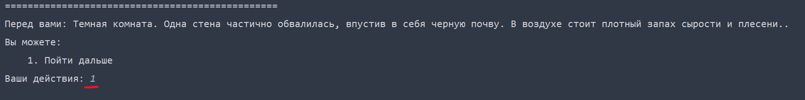
- Обрабатывать введенные данные и выполнять нужные действия (см. Действия игрока)
- Выводить Игроку информацию о том, что произошло. Какую именно информацию выводить игроку и в каком виде определить самостоятельно.
Действия игрока
Действие | Условия появления действия в списке доступных действий | Результат действия
Пойти дальше | - Если текущая комната не “Ex”  - Если в текущей комнате нет непобежденного врага | Переход в следующую комнату
Вернутся назад | Если текущая комната не “St” | Переход в предыдущую комнату
Атаковать | Если в текущей комнате есть непобежденный враг | Случается автобой
Выйти из подземелья | Если текущая комната “Ex” | Происходит завершение программы.
Создание автобоя
Сущность, которая будет отвечать за автобой должна уметь:
- Проводить автобой по правилам Дизайн документа (см. Автобой)
- Выводить Игроку информацию о том, что произошло при каждой атаке. Какую именно информацию выводить игроку и в каком виде определить самостоятельно.
Например:
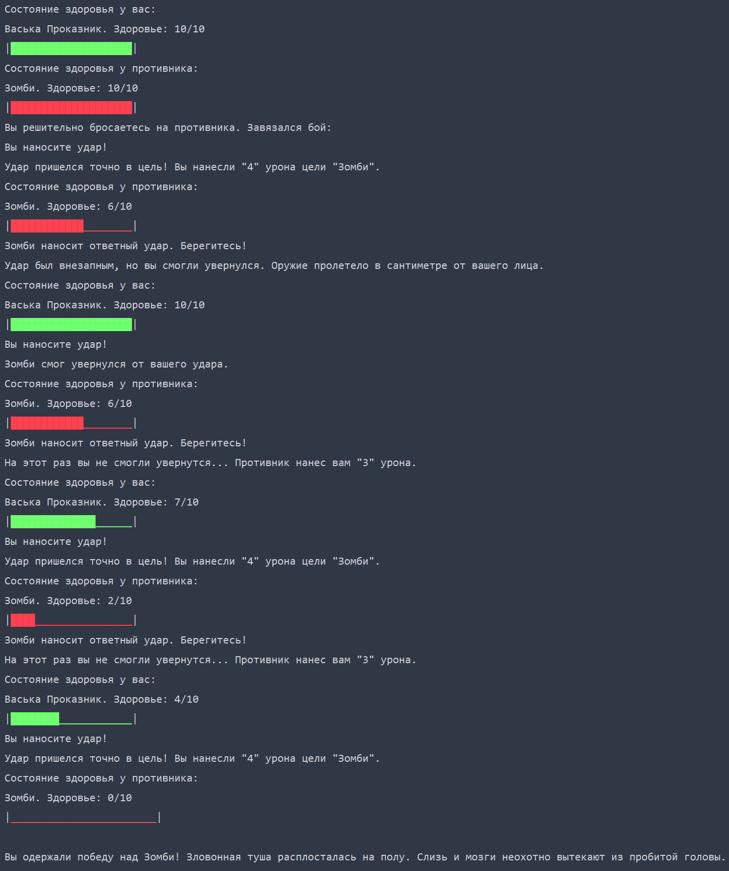
Автобой
Бой должен быть автоматическим и выглядеть следующим образом:
- Игрок атакует противника.
- Если игрок попал и у противника количество жизней > 0, атакует противник.
- Если противник попал и у Игрока, после атаки противника, количество жизней > 0, атакует игрок.
- И так пока у кого-то количество жизней не станет <= 0
Вероятность попадания можно реализовать следующим образом: брать случайно число от 0 до 100 с помощью функции randint и проверять, что вероятность попадания оружия, атакующего больше или равен случайному числу.
Нанесение урон должно рассчитываться по следующей формуле:
- Если урон от оружия больше, чем защита, то [урон] = [урон от оружия] - [защита атакуемого].
- Если урон от оружия меньше, чем защита, то [урон] = 0

Приложение 1. Текстовые данные игрока
Игрок
Характеристики игрока
Жизнь: 10
Описание Игрока
- Вы в расцвете сил, амбициозны, имеете крепкое телосложение. Для вас не существует никаких препятствий. Ну, кроме финансовых, с этим у вас проблемы.
- Вам за 50 лет, по местным меркам - глубокая старость. Но несбывшиеся мечты молодости толкают вас на авантюры.
- Вы сирота, живущая на улице. Единственный способ улучшить свою жизнь для вас, это найти что-то ценное в опасных и заброшенных местах.
Имена игрока
- Степан Дубина
- Цицерон Иванович
- Васька Проказник
Описание оружия
Название: Опасная дубина
Описание: крепкая сосновая ветка с вбитым ржавым гвоздем на конце.
Урон: 5
Вероятность попадания: 75%
Описание брони
Название: Легкий кожаный доспех
Описание: Сшитый из крыс кожаный доспех. Пахнет ужасно, но вроде бы защищает от урона.
Защита: 2
Описание кончины игрока
- Ваша кончина была долгой и мучительной. Вы успели тысячу раз пожалеть, что ввязались во всё это...
- Ваша кончина была быстрой. Вы даже не поняли, как погибли.

Приложение 2. Текстовые данные противников
Противники
Название | Жизнь | Описание | Описание кончины
Зомби | 10 | Полуразложившийся ходячий труп, который бесцельно бродит из стороны в сторону. | Зловонная туша распласталась на полу. Больше признаков жизни не подает.
Пещерный гоблин | 8 | Мелкий безобразный гоблин. Очень хитрый и подлый. | Небольшая тушка лежит на полу в луже собственного ихора
Скелет | 5 | Обыкновенный бродячий костяк. Творение некромантов самоучек. | Груда костей, рассыпалась по всей комнате.
Оружие
Название | Урон | Описание | Вероятность попадания. %
Обглоданная кость | 5 | Бедренная кость, возможно предыдущего приключенца или большого животного. | 50
Ржавый нож | 4 | Раньше это был отличный кухонный нож, но теперь это ржавый кусок металла. Даже страшно подумать, что будет, если таким порезаться. | 75
Лопата могильщика | 5 | Добротная лопата, которой можно возделывать землю или рыть могилы. | 50

Броня
Название | Описание | Защита
Рваные лохмотья | Сложно уже сказать, что это за одежда была раньше. Теперь это однородная грязная масса, которая прилипла к телу. | 1
Кожаные доспехи | Незамысловатые кожаные доспехи, которые от времени частично ссохлись и потрескались. | 3
Набедренная повязка | Небольшой лоскут ткани, который с трудом справляется с тем, чтобы скрыть причиндалы. | 0

Приложение 3. Текстовые данные комнат
Описания комнат
- Просторная комната. Большие дубовые бочки, стоящие вдоль стен, подсказывают, что раньше тут хранили вино.
- Темная комната. Одна стена частично обвалилась, впустив в себя черную почву. В воздухе стоит плотный запах сырости и плесени.
- Комната, как комната, ничего особенного.
- Судя по, стоящим вдоль стен, кроватям с истлевшими простынями, раньше это были покои прислуги.
- Скелеты пустых оружейных стоек, расположенные вдоль правой стены, подсказывающие вам, что раньше это была оружейная.

